La Secretaría de Cultura de la Ciudad de México
a través del

Centro Cultural Xavier Villaurrutia

PROGRAMACIÓN JULIO 2016

Concierto LSM
EL taller de Lengua de señas mexicanas
PRESENTA
DISNEY EN LSM
DIRECCIÓN: JUAN HERNÁNDEZ

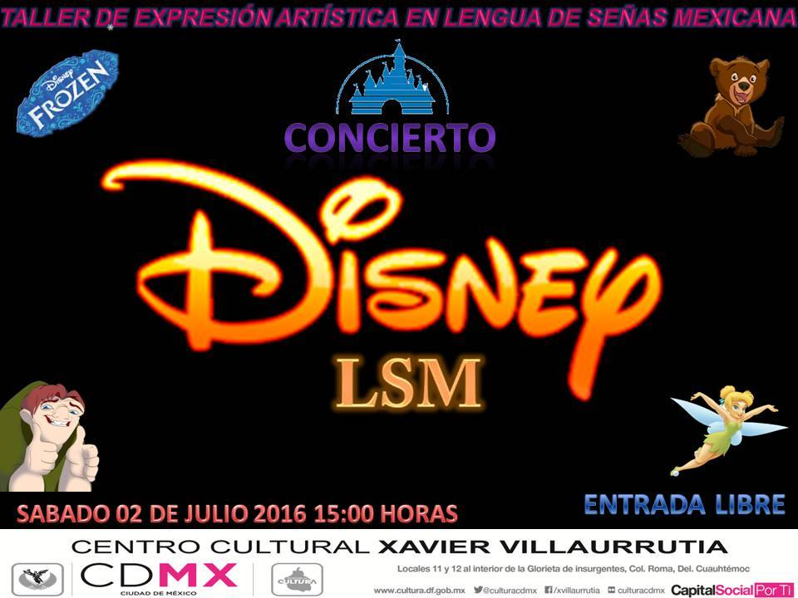

Durante el concierto se interpretaran las canciones más emblemáticas de las películas animadas de Walt Disney.
SÁBADO 2 DE JULIO / 15:00 HORAS / TEATRO ULISES
ENTRADA LIBRE / ¡CUPO LIMITADO!
=============================================================

PROGRAMACIÓN AGOSTO 2016

Música

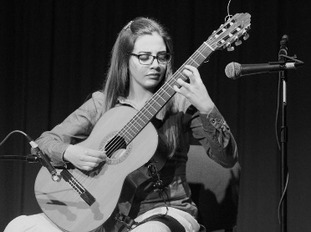
RECITAL DE GUITARRA CLÁSICA

A cargo de Paloma Antón Paytuvi
TODO PÚBLICO
Tarde de guitarra clásica: Un recital que da muestra del maravilloso mundo de la guitarra clásica y sus compositores. Es un viaje sonoro a distintas épocas y diversos países que han sido puntos del desarrollo en la historia musical del instrumento, mostrando el genio de algunos de sus grandes compositores.
Una faceta clásica y enriquecedora de uno de los instrumentos más versátiles dentro de la música
VIERNES 9 DE SEPTIEMBRE/ 19:00 HORAS
ENTRADA LIBRE / ¡CUPO LIMITADO!

=============================================================

